
"Туристiк ақпаратты, оның iшiнде туристiк әлеует, туризм объектiлерi және туристiк қызметтi жүзеге асыратын тұлғалар туралы ақпарат беру" мемлекеттік көрсетілетін қызмет регламентін бекіту туралы
Күшін жойған
Қостанай облысы әкімдігінің 2014 жылғы 8 шілдедегі № 322 қаулысы. Қостанай облысының Әділет департаментінде 2014 жылғы 5 тамыздағы № 4969 болып тіркелді. Күші жойылды - Қостанай облысы әкімдігінің 2015 жылғы 16 қарашадағы № 482 қаулысымен
Ескерту. Күші жойылды - Қостанай облысы әкімдігінің 16.11.2015 № 482 қаулысымен (қол қойылған күнінен бастап қолданысқа енгізіледі).
"Қазақстан Республикасындағы туристік қызмет туралы" 2001 жылғы 13 маусымдағы Қазақстан Республикасының Заңына, "Мемлекеттік көрсетілетін қызметтер туралы" 2013 жылғы 15 сәуірдегі Қазақстан Республикасы Заңының 16-бабына сәйкес Қостанай облысының әкімдігі ҚАУЛЫ ЕТЕДІ:
1. Қоса беріліп отырған "Туристiк ақпаратты, оның iшiнде туристiк әлеует, туризм объектiлерi және туристiк қызметтi жүзеге асыратын тұлғалар туралы ақпарат беру" мемлекеттік көрсетілетін қызмет регламенті бекітілсін.
2.Осы қаулы алғашқы ресми жарияланған күнінен кейін күнтізбелік он күн өткен соң қолданысқа енгізіледі.
Облыс әкімі Н. Садуақасов
Әкімдіктің
2014 жылғы 8 шілдедегі
№ 322 қаулысымен бекітілген
"Туристiк ақпаратты, оның iшiнде
туристiк әлеует, туризм объектiлерi және
туристiк қызметтi жүзеге асыратын тұлғалар
туралы ақпарат беру" мемлекеттік көрсетілетін
қызмет регламенті
1. Жалпы ережелер
1. "Туристiк ақпаратты, оның iшiнде туристiк әлеует, туризм объектiлерi және туристiк қызметтi жүзеге асыратын тұлғалар туралы ақпарат беру" мемлекеттік көрсетілетін қызметін (бұдан әрі – мемлекеттік көрсетілетін қызмет) облыстың жергілікті атқарушы органы ("Қостанай облысы әкімдігінің кәсіпкерлік және индустриалдық-инновациялық даму басқармасы" мемлекеттік мекемесі) (бұдан әрі – көрсетілетін қызметті беруші) көрсетеді.
Өтініштерді қабылдау және мемлекеттік қызмет көрсету нәтижелерін беру көрсетілетін қызметті берушінің кеңсесі арқылы жүзеге асырылады.
2. Мемлекеттiк қызмет көрсету нысаны - қағаз жүзінде.
3. Мемлекеттiк қызмет көрсету нәтижесі - туристiк ақпаратты, оның iшiнде туристiк әлеует, туризм объектiлерi және туристiк қызметтi жүзеге асыратын тұлғалар туралы ақпарат беру.
Мемлекеттiк қызмет көрсетудің нәтижесін беру нысаны – қағаз жүзінде.
2. Мемлекеттік қызмет көрсету
процесінде көрсетілетін қызметті
берушінің құрылымдық бөлімшелерінің
(қызметкерлерінің) іс-қимыл тәртібін сипаттау
4. Мемлекеттік қызмет көрсету бойынша рәсімді (іс-қимылды) бастауға негіздеме Қазақстан Республикасы Үкіметінің 2014 жылғы 5 наурыздағы № 192 "Туризм саласындағы мемлекеттік көрсетілетін қызметтердің стандарттарын бекіту туралы" қаулысымен бекітілген "Туристiк ақпаратты, оның iшiнде туристiк әлеует, туризм объектiлерi және туристiк қызметтi жүзеге асыратын тұлғалар туралы ақпарат беру" мемлекеттік көрсетілетін қызмет стандартының (бұдан әрі – Стандарт) қосымшасына сәйкес көрсетілетін қызметті алушының өтініші болып табылады.
5. Мемлекеттік қызмет көрсету процесінің құрамына кіретін әрбір рәсімнің (іс-қимылдың) мазмұны, оның орындалу ұзақтығы:
1) көрсетілетін қызметті берушінің кеңсе қызметкері көрсетілетін қызметті алушыдан өтінішті қабылдайды, өтініштің қабылданғаны туралы талон береді, 20 минут.
Өтінішті көрсетілетін қызметті берушінің басшысына жауапты орындаушыны айқындау және тиісті бұрыштама қою үшін береді, 3 сағат.
Рәсімнің нәтижесі – қабылдау күнін, құжатты қабылдаған адамның тегі мен аты-жөнін көрсете отырып, өтініштің қабылданғаны туралы талон беру;
2) көрсетілетін қызметті берушінің басшысы жауапты орындаушыны айқындайды, тиісті бұрыштама қояды, 3 сағат.
Рәсімнің нәтижесі – көрсетілетін қызметті беруші басшысының бұрыштамасы.
3) көрсетілетін қызметті берушінің жауапты орындаушысы өтінішті қарайды, мемлекеттік қызмет көрсету нәтижесінің жобасын дайындайды, 3 жұмыс күні.
Рәсімнің нәтижесі – мемлекеттік қызмет көрсету нәтижесінің жобасы.
4) көрсетілетін қызметті берушінің басшысы мемлекеттік қызмет көрсету нәтижесінің жобасымен танысады және оған қол қояды, 1 жұмыс күні.
Рәсімнің нәтижесі – қол қойылған мемлекеттік қызмет көрсету нәтижесі.
5) көрсетілетін қызметті берушінің қызметкері көрсетілетін қызметті алушыға мемлекеттік қызмет көрсету нәтижесін береді, 20 минут.
Рәсімнің нәтижесі - мемлекеттік қызмет көрсету нәтижесін беру.
3. Мемлекеттік қызмет көрсету процесінде
көрсетілетін қызметті берушінің құрылымдық
бөлімшелерінің (қызметкерлерінің) өзара
іс-қимыл тәртібін сипаттау
6. Мемлекеттік қызмет көрсету процесіне қатысатын көрсетілетін қызметті берушінің құрылымдық бөлімшелерінің (қызметкерлерінің) тізбесі:
1) көрсетілетін қызметті берушінің қызметкері;
2) көрсетілетін қызметті берушінің басшысы;
3) көрсетілетін қызметті берушінің жауапты орындаушысы.
7. Әрбір рәсімнің (іс-қимылдың) ұзақтығын көрсете отырып, құрылымдық бөлімшелер (қызметкерлер) арасындағы рәсімдердің (іс-қимылдардың) реттілігін сипаттау:
1) көрсетілетін қызметті берушінің қызметкері өтінішті қабылдауды жүзеге асырады, қабылдау күнін, тегі мен аты-жөнін көрсете отырып, өтініштің қабылданғаны туралы талон береді, 20 минут;
өтінішті көрсетілетін қызметті берушінің басшысына жауапты орындаушыны айқындау және тиісті бұрыштама қою үшін береді, 3 сағат;
2) көрсетілетін қызметті берушінің басшысы жауапты орындаушыны айқындайды, тиісті бұрыштама қояды, өтінішті жауапты орындаушыға береді, 3 сағат;
3) көрсетілетін қызметті берушінің жауапты орындаушысы өтінішті қарайды, мемлекеттік қызмет көрсету нәтижесінің жобасын дайындайды, оны қарау және шешім қабылдау үшін көрсетілетін қызметті берушінің басшысына береді, 3 жұмыс күні;
4) көрсетілетін қызметті берушінің басшысы шешім қабылдайды, мемлекеттік қызмет көрсету нәтижесінің жобасына қол қояды, оны көрсетілетін қызметті берушінің кеңсе қызметкеріне береді, 1 жұмыс күні;
5) көрсетілетін қызметті берушінің кеңсе қызметкері көрсетілетін қызметті алушыға мемлекеттік қызмет көрсету нәтижесін беруді жүзеге асырады, 20 минут.
8. Әрбір рәсімнің (іс-қимылдың) ұзақтығын көрсете отырып, құрылымдық бөлімшелер (қызметкерлер) арасындағы рәсімдердің (іс-қимылдардың) реттілігінің блок-схемасы осы Регламенттің 1-қосымшасында көрсетіледі.
Мемлекеттік қызмет көрсету процесінде рәсімдердің (іс-қимылдардың) реттілігін, көрсетілетін қызметті берушінің құрылымдық бөлімшелерінің (қызметкерлерінің) өзара іс-қимылдарын толық сипаттау осы Регламенттің 2-қосымшасыда сәйкес мемлекеттік қызмет көрсетудің бизнес-процестерінің анықтамалығында қөрсетіледі.
4. Халыққа қызмет көрсету орталығымен
және (немесе) өзге де көрсетілетін қызметті
берушілермен өзара іс-қимыл жасасу тәртібін,
сондай-ақ мемлекеттік қызмет көрсету
процесінде ақпараттық жүйелерді пайдалану
тәртібін сипаттау
9. Мемлекеттік көрсетілетін қызмет "Халыққа қызмет көрсету орталығы" шаруашылық жүргізу құқығындағы республикалық мемлекеттік кәсіпорнының Қостанай облысы бойынша филиалы және "электрондық үкімет" веб-порталы арқылы көрсетілмейді.
"Туристiк ақпаратты, оның
iшiнде туристiк әлеует,
туризм объектiлерi және
туристiк қызметтi жүзеге
асыратын тұлғалар туралы
ақпарат беру" мемлекеттік
көрсетілетін қызмет
регламентіне 1-қосымша
Әрбір рәсімнің (іс-қимылдың)
ұзақтығын көрсете отырып, құрылымдық
бөлімшелер (қызметкерлер) арасындағы
рәсімдердің (іс-қимылдардың)
реттілігінің блок-схемасы
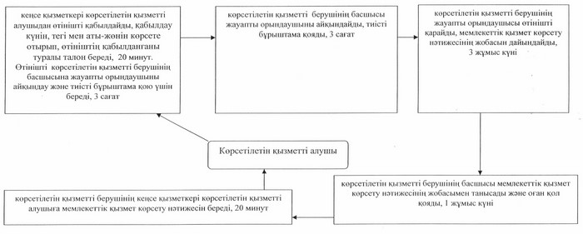
"Туристiк ақпаратты, оның
iшiнде туристiк әлеует,
туризм объектiлерi және
туристiк қызметтi жүзеге
асыратын тұлғалар туралы
ақпарат беру" мемлекеттік
көрсетілетін қызмет
регламентіне 2-қосымша
"Туристiк ақпаратты, оның iшiнде
туристiк әлеует, туризм объектiлерi және
туристiк қызметтi жүзеге асыратын тұлғалар
туралы ақпарат беру" мемлекеттік қызмет
көрсетудің бизнес-процестерінің анықтамалығы
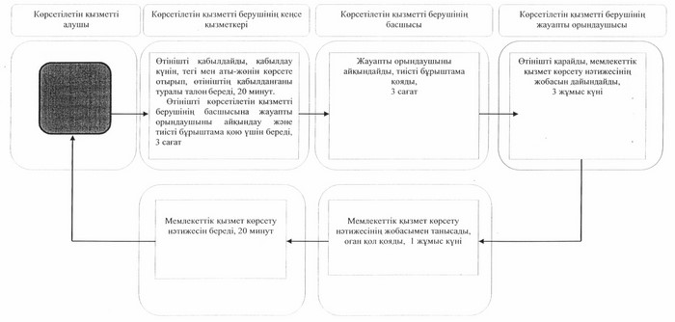

© 2012. Қазақстан Республикасы Әділет министрлігінің «Қазақстан Республикасының Заңнама және құқықтық ақпарат институты» ШЖҚ РМК

